安徽省“国培计划（2012）”项目

简 报

2012年第8期

（总第63期）

淮北师范大学 2012年10月8日
本期要目

★专家介绍
（一）王荣生、（二）张敬义

★培训动态
（一）王荣生教授来我校为小学语文学员授课
（二）在语言运用中学习语文-----特级教师张敬义为学员上课

★学员心得
（一）实践中的困局
（二）同课异构，课后感触
（三）学员碎碎念

- 专家介绍

王荣生教授简介
王荣生，教授，博士，宁波大学课程与教学研究所所长，著有《语文科课程论基础》、《新课标与“语文教学内容”》。
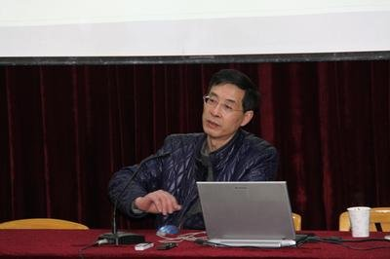
王荣生先生论文代表作：
1．评我国近百年来对语文教材问题的思考路向
2．语文教学内容与目标的达成
3．论语文教材中的“定篇”类型选文
4．语文教材中的“样本”类型与编撰策略
6．从教学内容角度观课评教（上，下）
7．语文教材中的“例文”及其编撰策略
8．口语交际的课程内容及活动设计（上，下）

张敬义先生简介
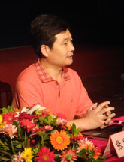
张敬义，本科，江苏省小学语文特级教师，中学高级教师，江苏省徐州市铜山区教研室副主任，国家课程标准苏教版小语教科书编委，《七彩语文•写字》副主编，徐师大“国培计划”培训指导教师，江苏省基础教育教学指导委员会小学语文学科专家委员，教育部基础教育课程改革南京师范大学研究中心特约研究员，

张先生代表作
1.对“10分钟随堂练字”的解读与思考
2.张敬义：教学要“三顾茅庐”，提高精度
3.画龙贵在点睛——教学案例写作漫谈
4.小学语文有效备课“三部曲”
5.品著名特级教师于永正
6.本色阅读课怎么上？
7.“智慧对话”，理想的教育境界
（文学院供稿）

★培训动态

王荣生教授来我校为小学语文学员授课

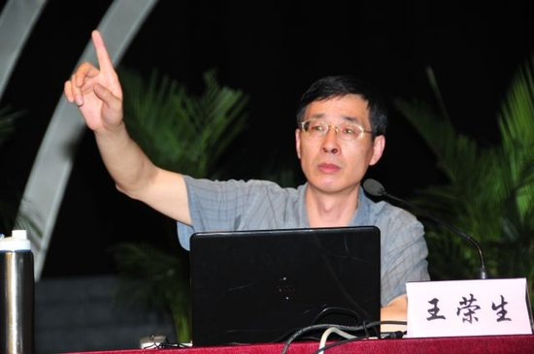
9月6号上午，宁波大学课程与教学研究所所长王荣生教授来我校为我校文学院国培计划小学语文班授课。围绕教学设计，王教授给学员总结了好的课堂教学设计应该是有规律可循——三段式。也就是依据学情定起点，根据体式定终点，中间确立3个教学环节。王教授表示，在他研究的众多名家课堂，基本上都是三段式，成阶梯递进式。一般第一段是确定学生对所授课文的掌握理解，也就是学生对于课文理解，如对主要内容，生字词的理解。第二段为学生对文本的领悟感受，这主要调动学生对文本的自读，教师在其中主要是点拨学生沉到文本词句的理解，落实到语言文字的训练。第三段为对文本中写作方法、习作等方面的指导，进行语文综合训练提升。
对于具体教学，要做好具体文本，具体解决，但大体上为三段式，并且从设计环节上符合学生在理解上的循环往复，螺旋上升，且内容有限，便于课堂调节，保留充分时间，让学生进行充分的语言文字训练。
除了这些，王教授在讲授中特别强调要用语文的方法教学语文。即是用小说的方法教学小说，用诗歌的方法教学诗歌，用散文的方法教学散文。当前我们的小语教学就存在着不分文体，统统都用分析的方法进行教学，抹杀了不同文体之间的区别。并且王教授说，小学、初中、高中都会教学到这些文体，现在的问题是小学在教学诗歌时老师讲到诗人，讲到对仗、夸张、比喻等方面，中学又重复教学这些，王教授举例说，老师在讲授比喻时，讲喻体、比喻词、本体，可能要讲几分钟，但留给学生进行比喻训练却不到1分钟，学生对比喻只停留在概念上，但对比喻除此以外，就再也没什么。而没有让学生的训练，学生无法在运用中体会到比喻的意境美。这岂不是咄咄怪事。
关于用语文方法教学语文，举例来说，用小说方法教学小说，首先第一步要了解作者，了解这个作者写作特点，再到具体的小说内容进行解读，确定教学目标，拟定教学流程。整个过程是比较复杂，并且很严谨，对教师的自身素养要求很高，由此感受到要在教师专业素养上，我们的确有许多工作要做，否则无法适应当前新课程改革的要求。（文学院供稿）

在语言运用中学习语文-----特级教师张敬义为学员上课

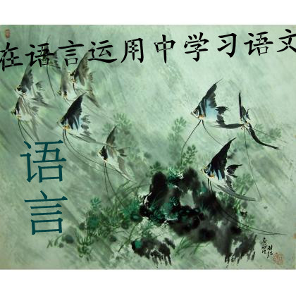
为了进一步提高学员们的阅读教学水平，文学院邀请了全国特级教师张敬义来为学员培训上课。苏教版小学语文教材编委张敬义先生带着对小学阅读教学设计的独特见解走进了国培的教室，他把教学理论和经典的教学案例结合起来，阐述了小学教育设计策略。
张老师从阅读教学设计策略的角度就“概念与理论”，“教学设计准备策略”两大主题，运用了大量经典的案例分析，并旁征博引，进行了高屋建瓴的解读！

张老师说：语文学习就是识，写，读，背，作，说，习。那么，在我们的语文教学中，我们就是：要让孩子读，读出感受，读出理解；要让孩子积，积淀语文知识，语文方法，思想情感；要让孩子品，品味，品析关键词句；要让孩子用，学会口述，能书面表达；要让孩子思，揣摩文字，思考问题。在一篇又一篇的课文中，学习言语，运用语言，让孩子真正理解语文，体味母语的博大精深！
书到用时方恨少！专家的引领，理论的传播，从张老师一系列的案例中，学员深切地认识到语文教学中根本所在——语言文字的运用！学习结束后，不少学员表示：自己的小学语文专业理论知识上升了一个新的水平。
（文学院供稿）

- 学员心得
实践中的困局
作者：春阳艳雪

今天下午，我们小语国培班学员与淮北名师在淮师大进行了一堂同课异构教学活动，感受颇深。
在之前的2个阶段，我们聆听了各个小语名家们对我们进行的轰炸式的讲授，从新课标解读，到文本解读，教学设计、课堂教学评析等等都进行了全方位的洗脑，应该说，我们再次上课堂，绝对会产生很大的变化，我们看课堂的角度和评价也与之前有很大不同。但理论的丰富，并不是立即会运用到我们的教学实践。今天就遇到这个问题。这次的课题是人教版三上17课《孔子拜师》。对于这样的一次机会，我当然不会错过机会，于是就早早地查阅了这个课本，按照专家们的建议，仔细研读教材，没有查阅其他材料。一遍又一遍，应该说，对于文本的解读，以及对于教材教学的起点和终点也都谋划好了。第一段的教学内容也基本完成，但难就难在第二、三阶段。因为需要进行具体的语言文字训练，需要找准书本的语言知识点，并采取恰当的教学方法。我将之前的专家介绍的案例进行一次次的回忆，试图找到灵感。但实际上，由于对这种实践第一次运用，再加上对于文本知识，尤其是语言文字训练点并不熟悉，所以，一直无法找到合适的训练点。而这对于一节成功的课堂教学尤为重要。在搜寻中，我到是找到文本在朗读中出现的几个学生容易出现错误的地方。一个是曲阜，读音容易出现错误；其次是文本中有几处是长句，学生朗读会有难度，这会是在教学中进行语言训练的亮点。之后就一直找不到合适的教学点了。
带着疑问进入课堂，听着听着，在听别人的课时，就找到了灵感，我觉得受益匪浅。其一就是在第二段，安排一个问题：从孔子的拜师中你的感受是什么？以此为突破口，引导学生自读自悟，并就此引导学生进行文本细读。其二就是文本中出现的第一个小泡泡里的一个词——终于。这完全可以引导学生进行语言训练，以此来推进学生对文本的理解。
当然，上课老师有许多好的做法，其中也有与我所思不谋而合。例如对文本中重点词语挑出来，让学生在识字中理解词语意思，并在其中渗透理解词语意思的方法——联系上下文（这是巩固）、查阅词典和借助图画。将所例举的词语，进行连词成句，形成主要内容的概括。对于“拜”字教学，我是有想法的，也知道可以利用字理进行渗透。但我没有查阅资料，所以在课堂上，两位老师的讲授让我补充了知识。其中丁雪芹老师对“拜”字讲得到位。这是双手抱拳，行礼的样子，并在课堂上做了“左手在上，右手握拳”的拜礼训练，很有新意。对于孔子和老子的对话朗读指导也很有看点。
两位老师，很遗憾在教学时，还是与培训的要点不相吻合。尤其是对识字写字教学都严重缺失，显然不符合新课标要求。并且对于教学内容安排太多，没有很好备学情，对于教学的重点——品行，没有抓住，最后在教学目标上当然达不到效果。尤其是丁老师的课在后面安排学生分角色朗读上，学生都笑堂，没法控制，这与老师的目标安排不明有很大的关系。
课后班主任任教授做了很好的点评。对于教学中的优点和缺点进行剖析。给我印象最深的是对“拜”字把握很全，讲到教学训练的一个要点。在文中出现了三次“拜”。一是“拜大思想家老子为师”；二是“拜访”；三是“拜见”。三个用法意思都有不同，形成一个很好的语言训练点。
两堂同课异构，发人深省，让我在实践中感受到自己在理论联系实践中的眼高手低，暴露出自己的软肋。我希望在今后不断的研磨中，提高自己的操作能力，切实提升自己的备课上课驾驭课堂的能力。（文学院供稿）

同课异构，课后感触
作者：蜗牛为梦想而生

今天，我和淮北市的省教坛新星丁莉老师进行了四年级语文的同课异构！
我们上的是北师大版四年级下册的一篇课文《鱼游到了纸上》。不说经历了怎样的备课历程，也不表课前的踌躇犹豫，但课后就让我消化的了！作为一线教师，我知道课堂是谁的，也知道课堂要做什么，但往往在现实的教学中，实施起来，总是那么不尽人意！就今天的课堂我深有体会！
想的太多未必是件好事！教学中我总是什么都想让孩子学会，教学内容的选择上往往过于多，让我的课堂不够简练！肯定的说我应该好好反省一下，怎么让课堂不太臃肿！替课堂减减肥,使课堂高效些!人都说“江山易改本性难移”，我觉得这是对我的最真实的写照，尽管我早就知道我的课堂语言有点多，尽管我也明白这不是件好事，但在课堂中，这种错误常常不由得就冒了出来！这个毛病是一定要改的，且非改不可！
盲目的尝试不一定都是创新！我是一个喜欢瞎胡闹的人，生活上这样，教学中也是如此！但今天的经历告诉我，盲目的胡闹往往适得其反，或许，今后想胡闹时，我更应该三思而后行！
课堂上呈现的问题太多太多，我要改的也太多太多，现在总算真正体会到“看花容易，绣花难”的潦倒境地了，但我始终坚信：进步是在一个个问题的暴露之后才走上正道的！
语文教学是一门艺术，在这条路上，我希望有更多的老师，更多的朋友，更多的以诚相待的人能给予我更多的帮助，让我的遗憾少些再少些…… 课已经结束，但课堂上的每一个瞬间都会在我的记忆中驻留许久许久，至少在国培的三个月里我是不会忘记的……
（文学院供稿）


学员碎碎念：
——博客语录
赵素荣：
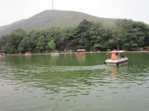
踏进相山公园大门，仿佛进入了人间仙境，这里有许许多多的树、山、水。相山天池，山映着水，水倒映着山，美极了。

暗香疏影：
“2012年8月30日，天气特别的闷热,但是张老师为我们讲解得非常认真，详细，没有因此缩短上课的时间。他这种敬业的精神很值得我们学习。我不光从他身上学到了教育教学方面的知识，更重要的是学到了如何做人，做事。”

开心果说：
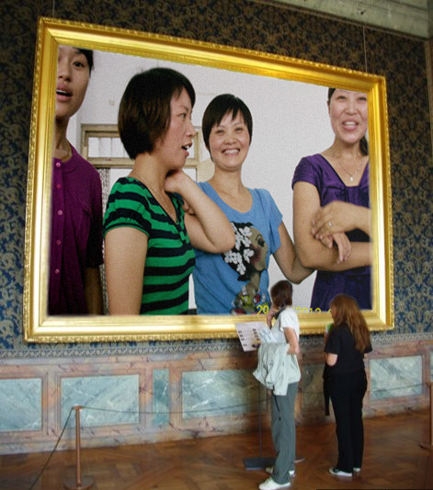
“时间不等人呀！不管你有没有准备好它都会行走，不会因你而停留，因为它是公平的。好好学习吧，需要学习的人们！我希望我这条毛毛虫，经过这三个月培训能蜕变，蜕变成漂亮的蝴蝶！”

丝露露丝说：
“今天来到淮北的心情和上次一点也不相同，因为上次来感觉这个城市很陌生，现在反而感觉有一丝的亲切。估计是待了几天，开始熟悉了。就像两个陌生人，处的时间长了，说不定就成为了好朋友。这些感觉是很微妙的，我们班的同学也应该有同感，以前大家不认识，现在总在网络上留言，彼此问候，大家开始熟悉了，我们渐渐的了解了、熟悉了，有了这样的开始，我们大家三个月的生活也不会单调。真的很希望这三个月的大学生，能给大家留下点什么~！让你们一直想念。”

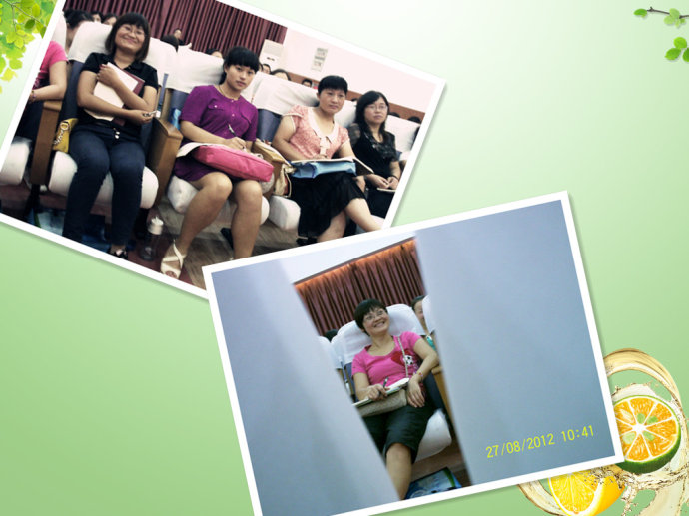
陈启启说：
“我觉得本阶段的培训非常有效，是一次对自己“教育潜意识结构”的深层改造，专家们的讲座中有不少经典课例，或大气磅礡或幽默风趣或诗意洒脱或智慧灵魂功清新自然或朴实无华或巧夺天工或行云流水或浑然天成。

报送：教育部项目办、省教育厅项目办、 省中小学教师继续教育中心、校领导
抄送：各有关部门、有关学院、 校“国培计划”执行团队成员、教学督导组成员

